Міністерство освіти та науки України
Західноукраїнський національний університет
Факультет комп'ютерних інформаційних технологій

Лабораторна робота №4
З дисципліни «Комп’ютерні науки»
Дослідження мережевих функцій операційних систем

Виконав:

Перевірив:

м. Тернопіль
2022 рік
Варіант 10
- Перегляньте налаштування мережевого адаптера (IP-адреса, маска мережі, DNS-сервери, фізична адреса мережевого адаптера) у графічному та консольному режимах.

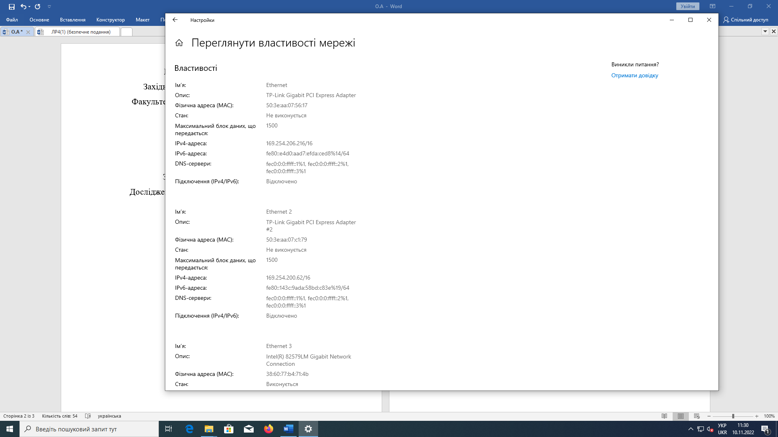
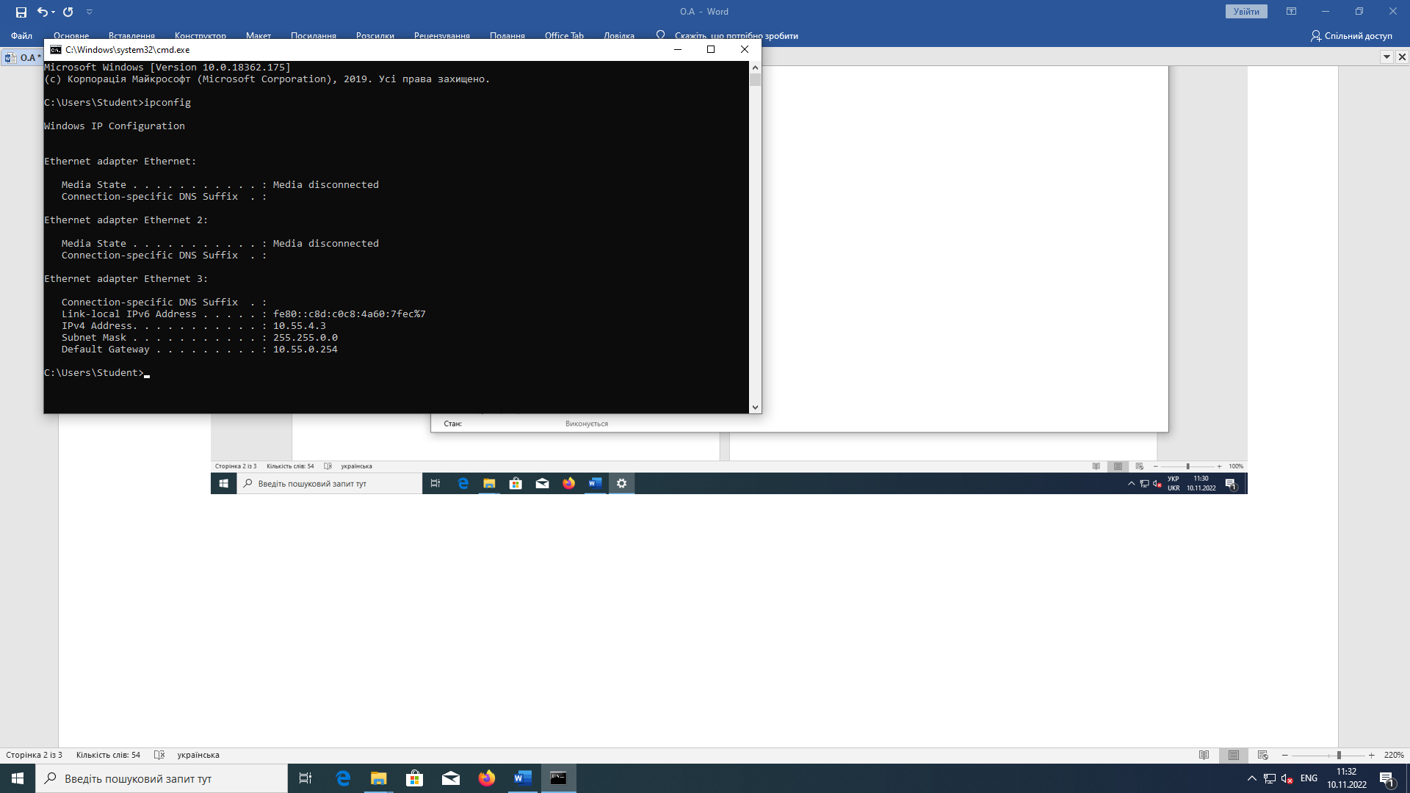

- Використовуючи команду ping надішліть типовому маршрутизатору пакет розміром (32+n*5) байти, де n ― порядковий номер у журналі групи.
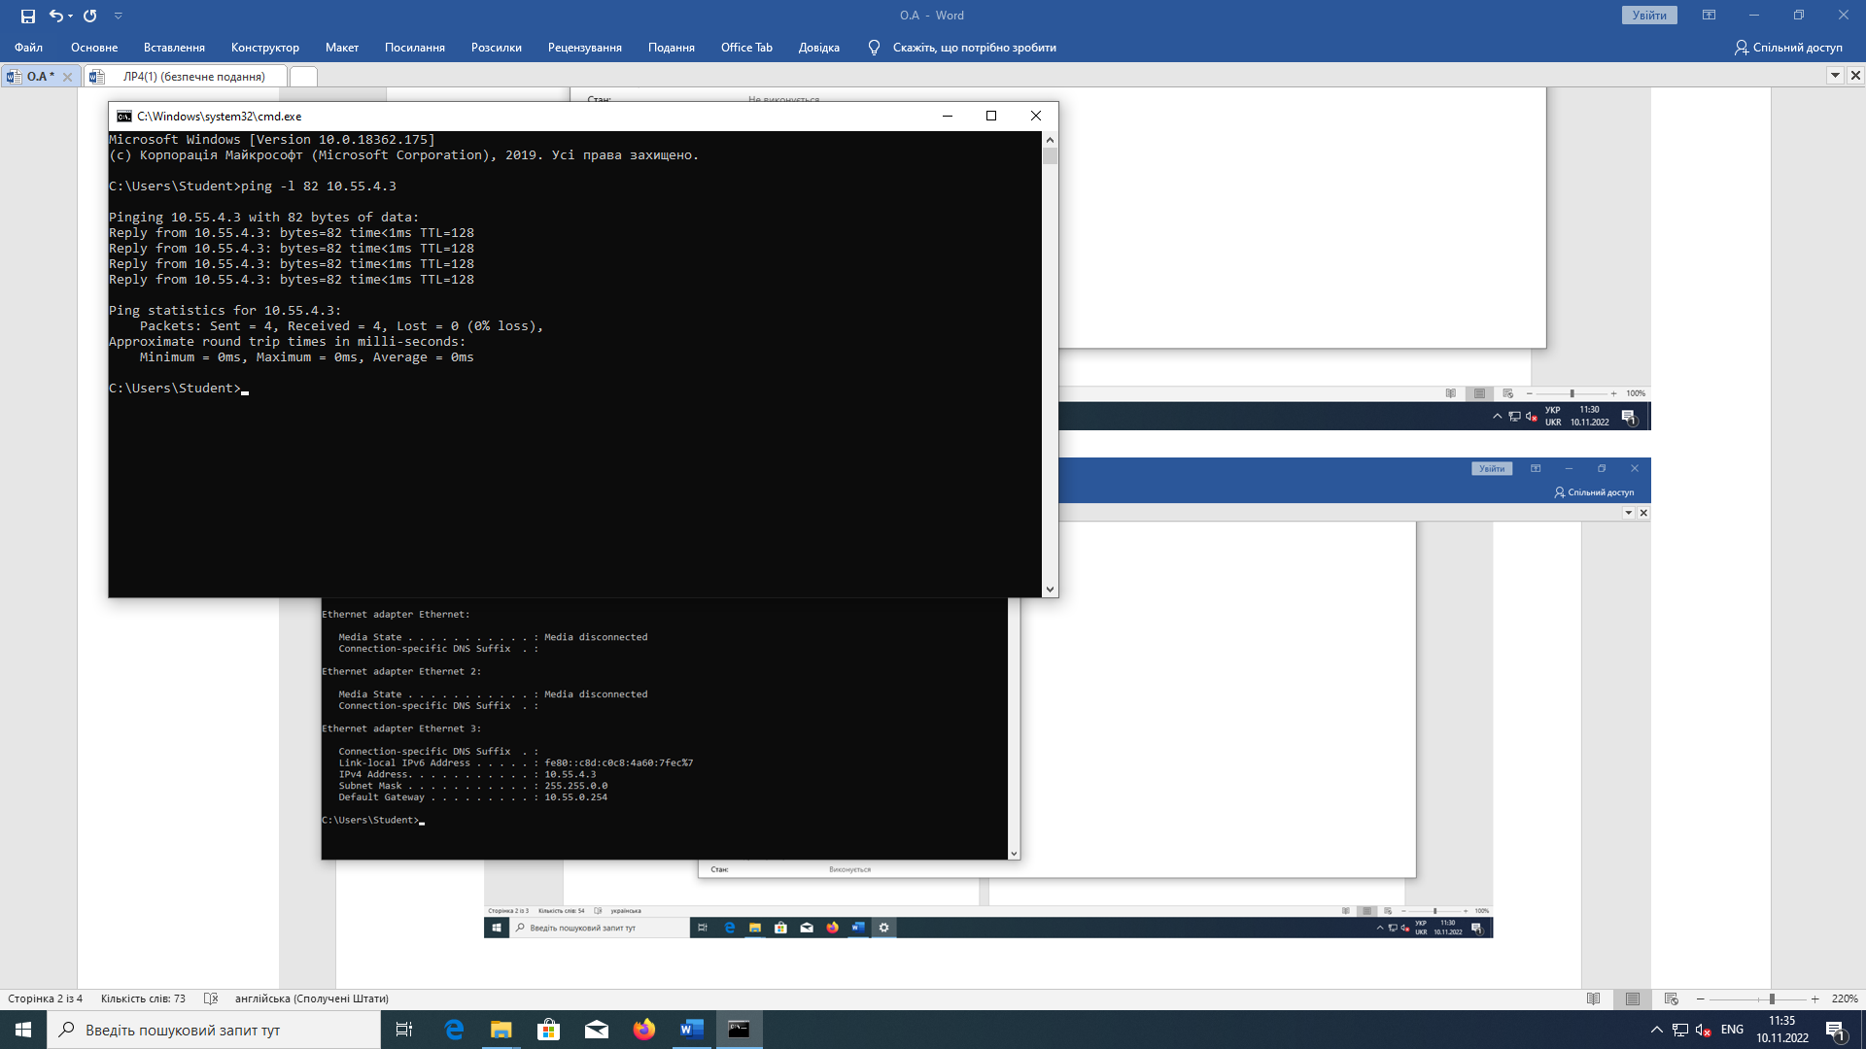

- За допомогою команди tracert визначте шлях до вузла mail.tneu.edu.ua. 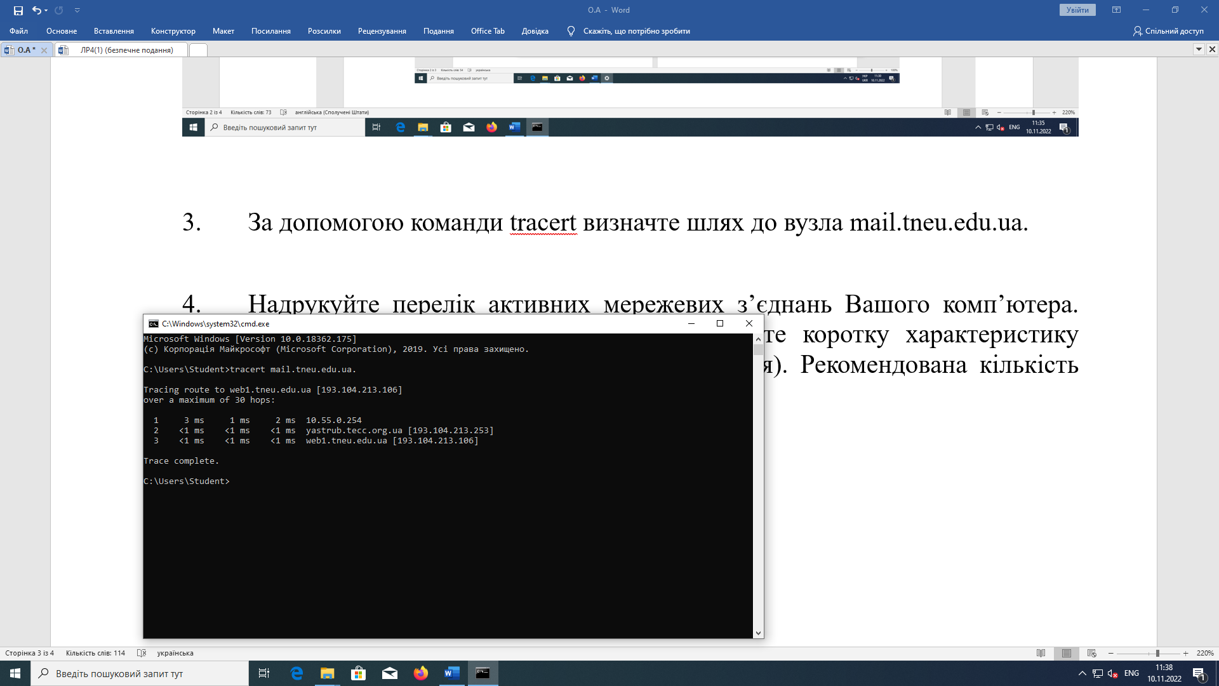

- Надрукуйте перелік активних мережевих з’єднань Вашого комп’ютера. Проаналізуйте стан кожного з’єднання та подайте коротку характеристику кожного стану (віддалений вузол та тип з’єднання). Рекомендована кількість мережевих з’єднань 5 ― 15 записів. 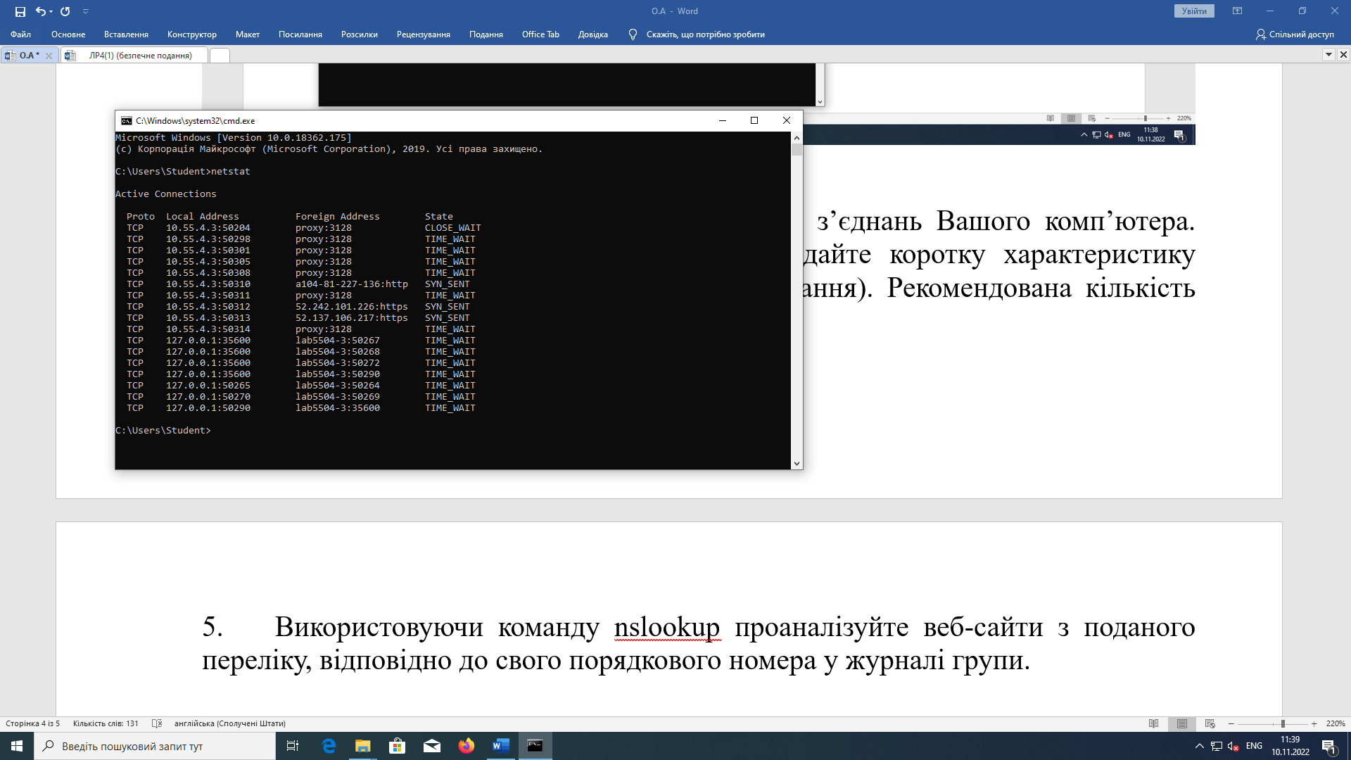

- Використовуючи команду nslookup проаналізуйте веб-сайти з поданого переліку, відповідно до свого порядкового номера у журналі групи.
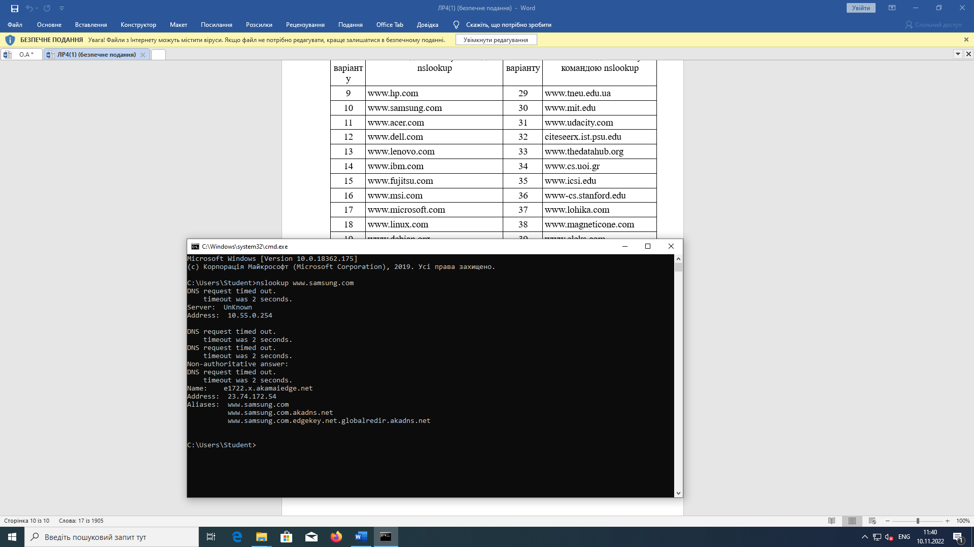
Висновок: під час виконання практичної роботи я вивчив функції операційних систем для роботи з мережею. Навчився користуватися такими функціями для налаштувань параметрів мережевих адаптерів

